発注予定一覧（見積依頼）

京都市教育委員会教育環境整備室
担当：菅野（すがの）
TEL：075-222-3796
FAX：075-256-3947

１ 概要
京都市立京都堀川音楽高等学校内 堀川御池ギャラリー棟内トイレのウォシュレット機器が故障しているため、ウォシュレット機器を更新します。現地確認会の後、期日までに見積書をご提出ください。

２ 現地確認会開催日及び見積書提出期限
〇開 催 日 令和8年1月28日（水） 13時30分から
〇集合場所 堀川御池ギャラリー棟 施設管理主事室前（下図参照）
〇提出方法及び提出期限
見積書はメール、FAX、郵送及び持参いずれかの方法で、令和8年1月30日（金）16時までに提出してください。
mail:k-sugano@edu.city.kyoto.jp

４ 納入場所
京都市立京都堀川音楽高等学校内 堀川御池ギャラリー 2階 男子トイレ１基
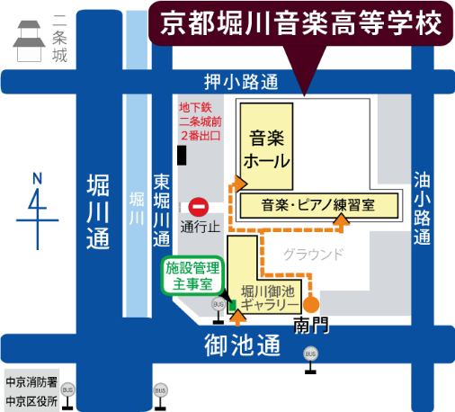
（所在地：京都市中京区油小路御池押油小路町238－1）

５．納期
令和8年2月6日（金）まで（納期は調整可能）

【留意事項】
(１) 京都市競争入札参加有資格者に限ります。
(２) 見積書の宛先は『京都市長』としてください。
(３) 見積金額には消費税及び地方消費税相当額を除く
金額（税抜き）を記載してください。
(４) 押印なしの見積書も受け付けます。その場合、担当者氏名及び連絡先を明記してください。
(５) 同額での見積書が提出された場合、先に受け付けた事業者様を優先します。
(６) 契約決定事業者様にのみ、令和8年1月30日（金）17時までに電話でご連絡します。

